الجمهورية الجزائرية الديموقراطية الشعبية
متوسطة الأخوة بن مسعودة -بولفرايس- مديرية التربية لولايـة باتنة
التاريخ:27 أفريل 2021 المدة: 45 دقيقة الأستاذ: معيريف محمد الغزالي
الفرض الثاني في مادة: العلوم الفزيائية والتكنولوجيا المستوى: الثالثة مــتوســط
الاسم واللقب: ...................... الفوج: ...........
الوضعية الأولى (12ن):
الجزء الأول: أكمل الجدول التالي:
جهاز القياس | الوحدة | الرمز | المقدار الفيزيائي
......................... | ......................... | ......................... | شدة التيار
......................... | ......................... | U | . .........................
......................... | Ω | ......................... | .........................

الجزء الثاني: مكواة كهربائية كتب عليها الدلالتين ( W 2800 و V220 (
- ماذا تعني الدلالتين المكتوبتين على المكواة؟
- إذا كانت المكواة تشتغل بمعدل 2 ساعات في اليوم:
- أحسب الطاقة المحولة في اليوم بالكيلو واط ساعي
- أحسب التكلفة خلال الثلاثي مع العلم أن ثمن الكيلوواط ساعي حسب الشطر الأول من الفاتورة 1.7787د.ج
- قدم اقتراحين من أجل التقليل من هذا الاستهلاك الطاقوي.
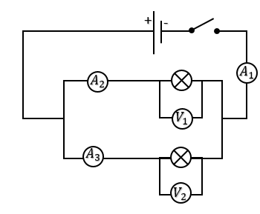
الوضعية الثانية (8ن): قام خليل بتركيب دارة كهربائية تتكون من مولد مصباحين متماثلين، قاطعة ثم أضاف لها أجهزة القياس كما هو مبين في المخطط المقابل، علما أن التوتر الكهربائي للمولد يساويv 12 والجهاز $A_{1}$ سُجلت عليه القيمة 1A.
ساعد خليل في الإجابة عن الأسئلة التالية بعد غلق القاطعة:
- حدد جهة دوران التيار الكهربائي في الدارة
- ما نوع الربط في هذه الدارة؟ .....................
- ما هي العلاقة بين الشدات في هذا المخطط؟
.........................................................
- ماهي العلاقة بين التوترات في هذا المخطط؟
.........................................................
- أكمل الجدول التالي:
$$V_{1}$$
$$V_{2}$$
…………  $$A_{1}$$ | ………  $$A_{2}$$ | ……….  $$A_{3}$$ | ……… | ………

